PARA CRIAR UM LOGOTIPO NO ALV

- Ir no Paint e fazer qualquer desenho e salvar como .GIF

- Ir na transação 0FPM002.
Nome de classe: PICTURES
Categoria de classe: OT
Chave de objeto: TESTE2003_LOGO (por exemplo)
É o nome que vc colocará na função ‘REUSE_ALV_COMMENTARY_WRITE’
Descrição: teste2003 (por exemplo)
Tipo de documento: POC_GIF (sempre)
Executar(F8)
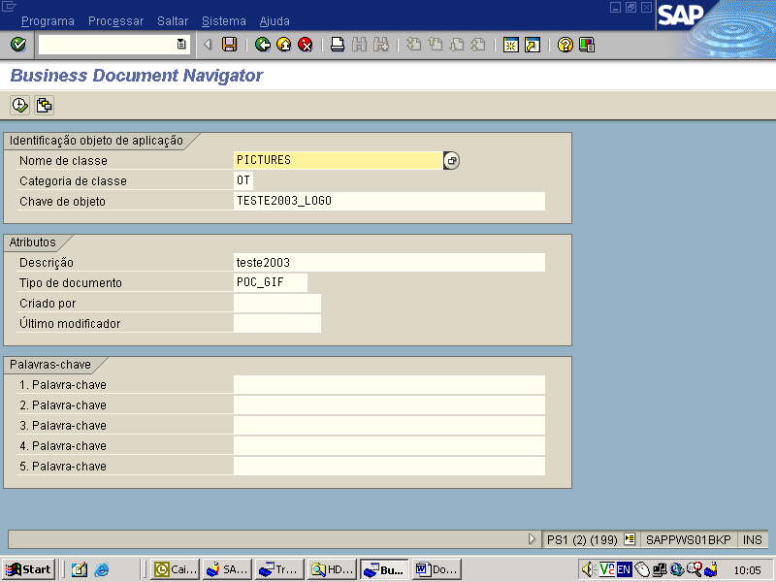

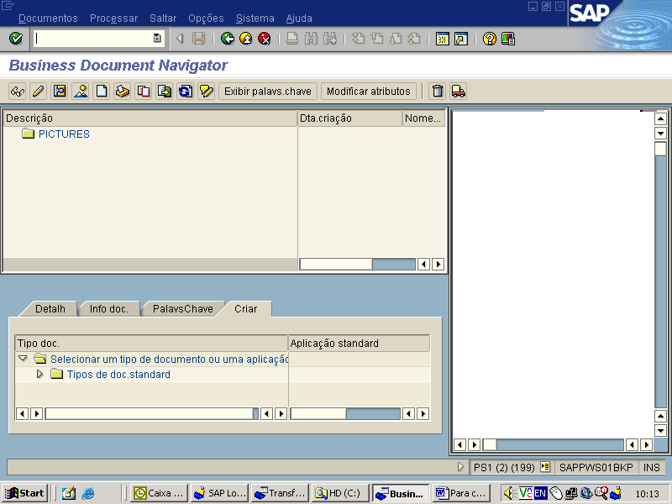

Ir em CRIAR -> Tela (clicar 2 vezes)
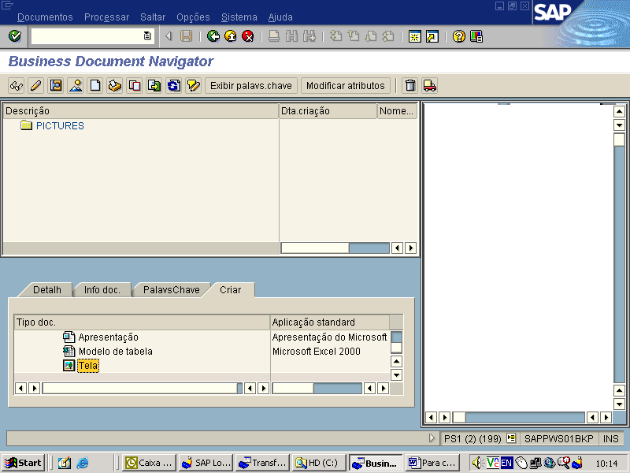

Marcar onde está o logotipo e clicar no Open
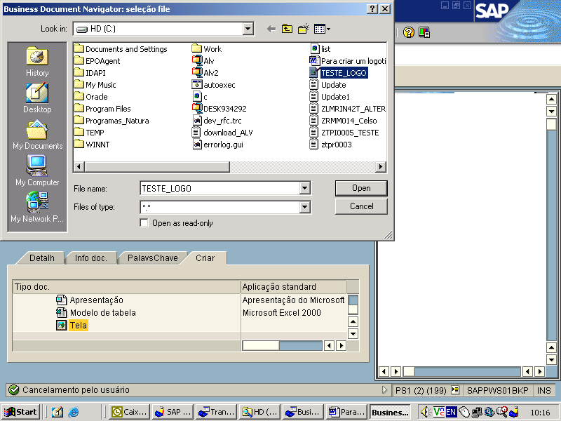

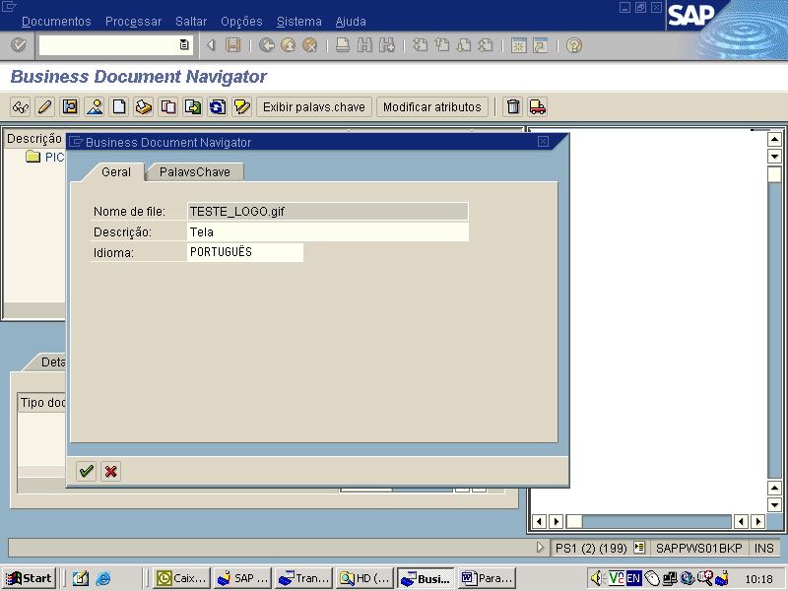
Aperte o enter.

Vai aparecer a mensagem no rodapé: “Documento arquivado com êxito”
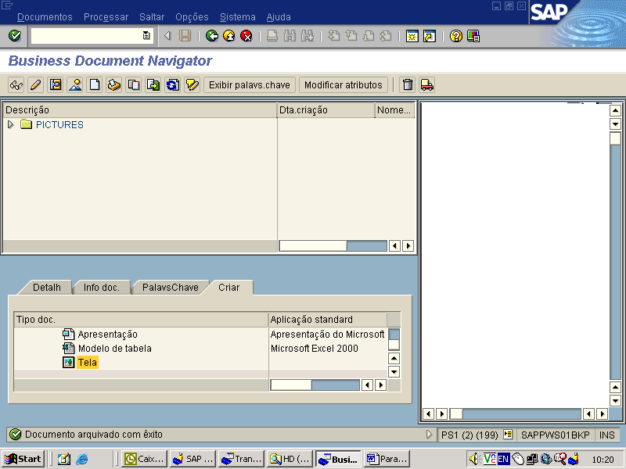

Agora ir na Função 'REUSE_ALV_COMMENTARY_WRITE' e no i_logo colocar o nome que vc colocou em “chave de objeto” na transação 0FMP002.

call function 'REUSE_ALV_COMMENTARY_WRITE'
exporting
i_logo = 'TESTE2003_LOGO '
it_list_commentary = t_listheader.

